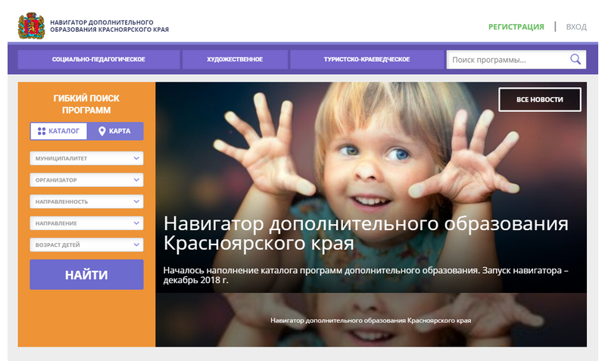

Уважаемые родители!

записать ребенка на обучение
по программам дополнительного образования
можно только через АИС «Навигатор дополнительного образования Красноярского края» http://navigator.krao.ru
если у вас есть вопросы по регистрации
в системе, подтверждении, или записи ребенка на программу,
Вы можете обратиться в МБОУ ДО ДЮЦ г. Шарыпово по адресам:
1 корпус - 2 мкр., д. 8/3, телефон 2-58-11
2 корпус - 2 мкр., д. 8/2, телефон 2-31-03
3 корпус - ул. Горького, д. 67, телефон 2-12-92

или в Муниципальный опорный центр дополнительного образования детей
(МОЦ ДОД) во 2-ой корпус

